Сентябрь.
Проведение мероприятий в рамках «Неделя безопасности»
1.Конкурс рисунков по ПДД (5-7 кл.) – «Новый дорожный знак глазами детей»
2.Открытый кл.час по ПДД (9-11 кл.) - Со светофоровой наукой по дороге в школу».
3.Просмотр мульфильмов по теме правил дорожного движения».
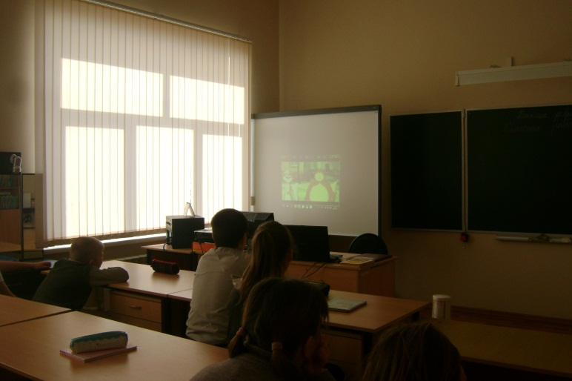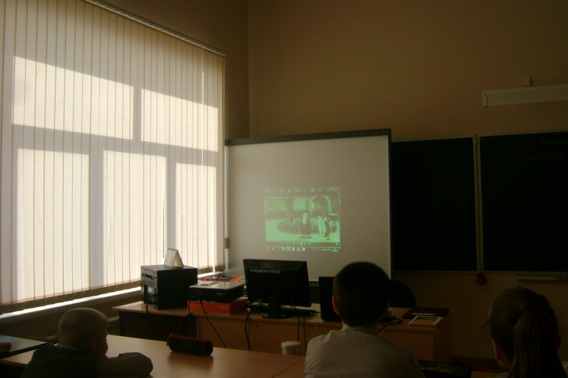
Октябрь.
1.Олимпиада по ПДД на сайте «Учи.ру» (1-9 кл.)

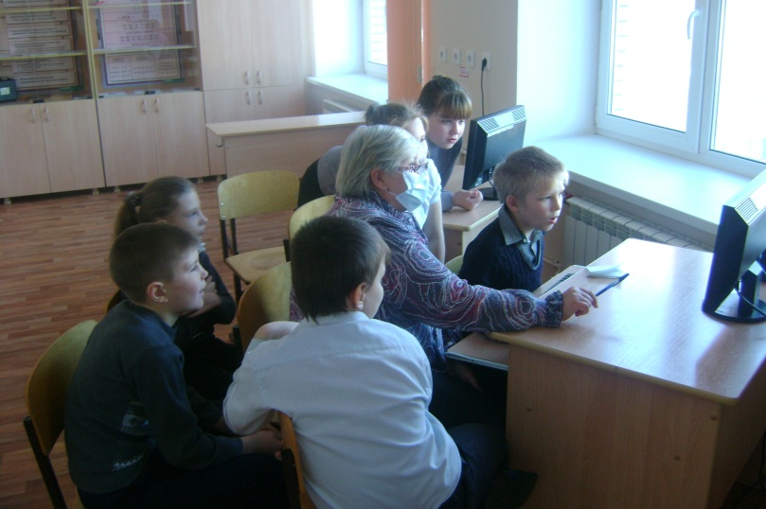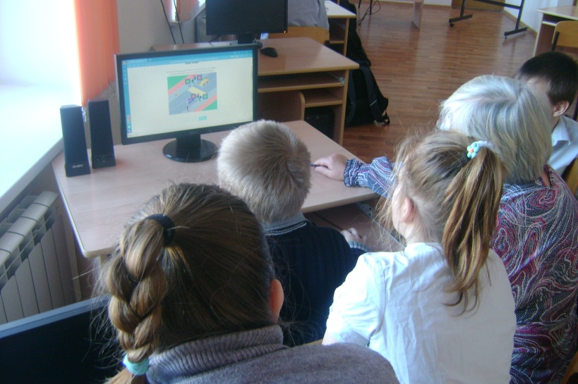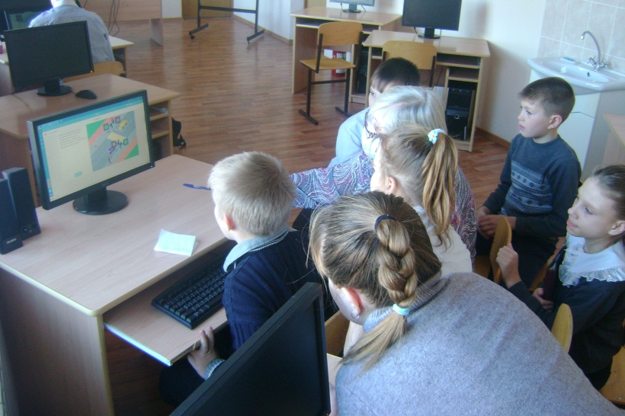
2.Международная олимпиада по ПДД (осенний этап) на сайте «Глобус» (8-11)

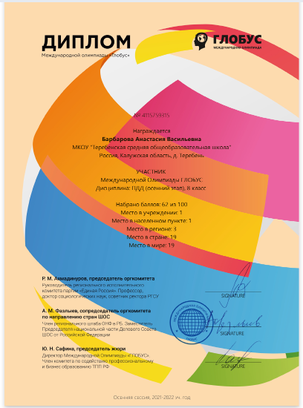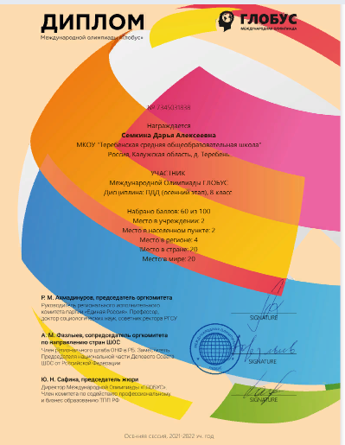
Ноябрь.
1.Районный конкурс детского творчества «Дорога глазами детей».
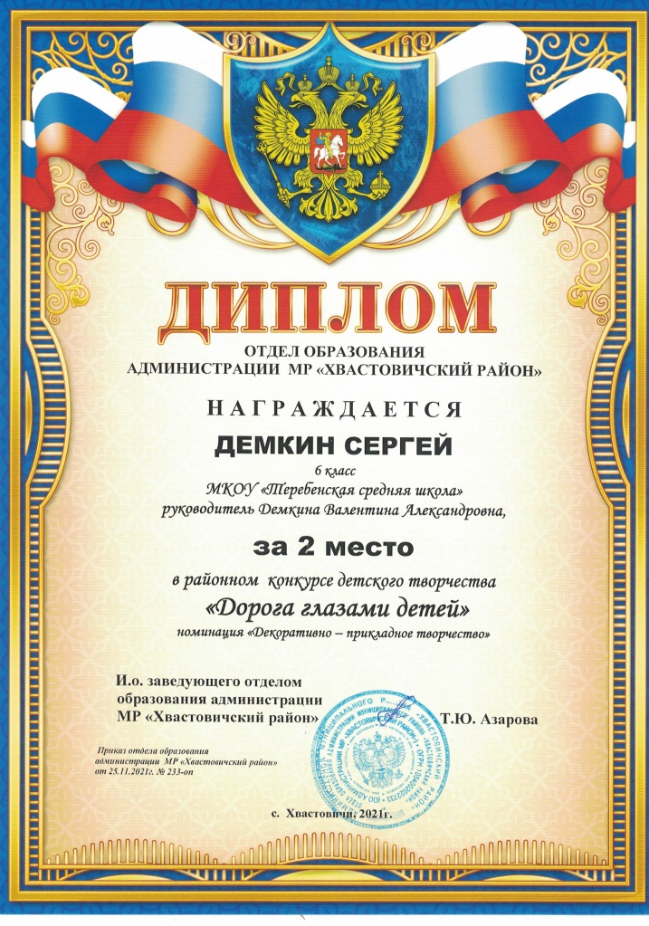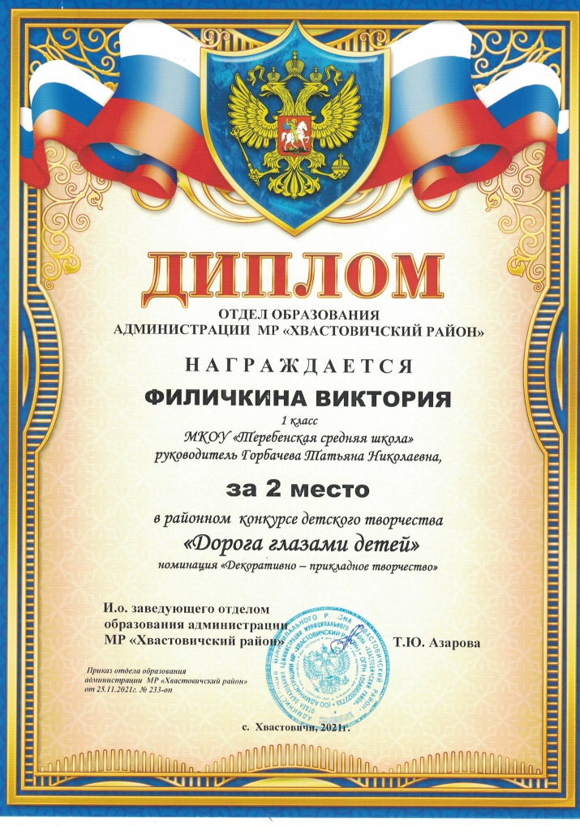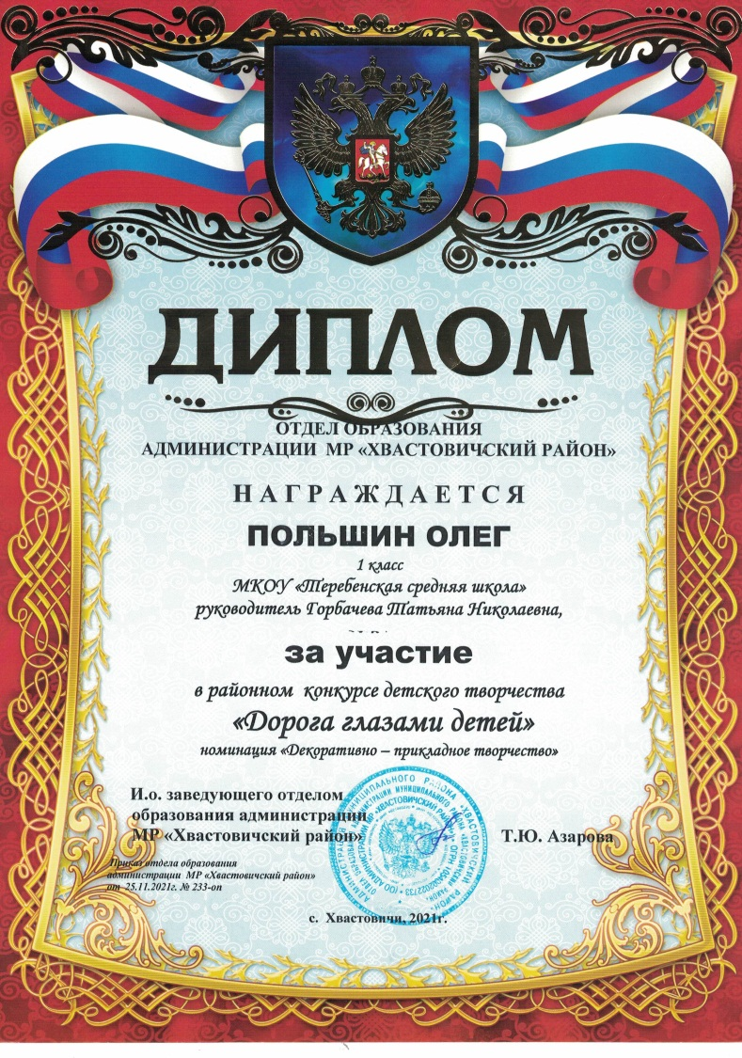

Декабрь.
1.Муниципальный этап Всероссийского конкурса «Безопасная дорога – детям»
2.Муниципальный этап Всероссийского конкурса «Ёлочка ГАИ»
